II. ТЕХНИЧЕСКОЕ ЗАДАНИЕ

Место, условия и сроки (периоды) поставки товаров:
Место поставки: 628260, ул. Мира, 85, г. Югорск, Ханты - Мансийский автономный округ – Югра
Сроки поставки: поставка товара должна осуществляться с даты заключения договора по 21 декабря 2020 г.
Количество поставляемого товара: В соответствии с настоящим техническим заданием и условиями гражданско-правового договора.
Форма, сроки и порядок оплаты закупаемых товаров: Оплата производится в безналичном порядке путем перечисления Заказчиком денежных средств на указанный в Договоре расчетный счет Поставщика. Расчет за поставленный товар осуществляется в течение 30 дней с даты подписания Заказчиком товарной накладной на данный товар (партию товара) либо, в случаях, предусмотренных Договором, со дня подписания Акта взаимосверки обязательств на основании представленных Поставщиком счета и счета-фактуры.
Функциональные, технические, качественные, эксплуатационные характеристики объекта закупки (показатели, позволяющие определить соответствие закупаемых товаров установленным заказчиком требованиям):
№ п/п | Предмет гражданско-правового договора
№ п/п | Код  ОКПД/КТРУ | Наименование и описание объекта закупки | Рисунок объекта закупки | Ед. изм. | Количество поставляемых товаров
1 | 31.01.12.122-00000004 | Стол ученический  Регулировка наклона столешницы: нет;  Регулировка по высоте: да;  Ростовая группа: 4,5,6;  Тип: двухместный.  Дополнительные характеристики:  Габаритные размеры: ширина не менее 1200 мм и не более 1250 мм, глубина не менее 500 мм и не более 550 мм, высота в диапазоне 640-760 мм. Цвет: дуб молочный. Столешница изготовлена из ДСП. Торцы столешницы отделаны противоударной кромкой ПВХ. Металлокаркас окрашен порошковой краской коричневого цвета; профильная труба сечение не менее 25*25 мм, пластиковые заглушки. Наличие двух крючков для портфелей, передней панели. | 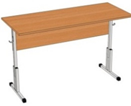 | шт. | 15
2 | 31.01.11.150-00000021 | Стул ученический:  Вид материала спинки/сиденья: Фанера;  Регулировка по высоте: Да;  Ростовая группа: 6; 5; 4;  Тип каркаса: Металлический;  Дополнительные характеристики:  Высота стула в диапазоне 380-460 мм. Каркас из профильной трубы сечения не менее 25*25мм. Металлокаркас окрашен порошковой краской коричневого цвета. Пластиковые заглушки. Сиденье и спинка стула изготавливаются из гнутопрофилированной фанеры, покрытой лаком, прикрепленны к каркасу при помощи заклепок. | 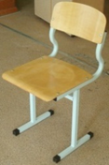 | шт. | 30
3 | 31.01.12.110 | Стол письменный.  Вид материала столешницы: ЛДСП;  Вид стола: эргономичный;  Количество встроенных тумб: отсутствует;  Наличие кабель-канала: нет;  Наличие фронтальной панели: да;  Тип каркаса: деревянный;  Размеры не менее 1600*700*750 мм ЛДСП не менее 16 мм, кромка ПВХ не менее 0,4 мм. Цвет: дуб молочный. | 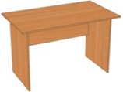 | шт | 50
4 | 31.01.11.150-00000003 | Стул на металлическом каркасе.  Вид материала спинки: дерево;  Наличие подлокотников: нет;  Складная конструкция: нет;  Наличие пюпитра: нет;  Наличие мягкого сидения: да;  Наличие мягкой спинки: да;  Вид материала сидения: Дерево;  Дополнительные характеристики:  Материал и цвет каркаса - металл с порошковым покрытием: черный. Материал обивки и цвет - ткань: черный. Высота не менее 82,5 см.  Ширина сиденья не менее 48 см. Глубина сиденья не менее 40 см. Максимальная нагрузка не менее 120 кг.  Пластиковые заглушки на ножках - наличие. | 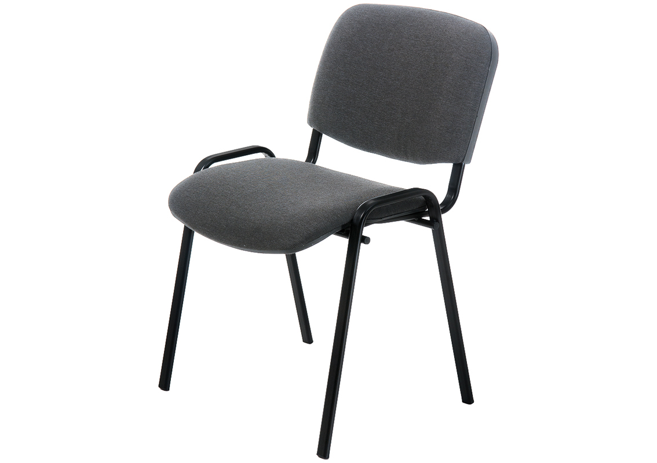 | Шт. | 25
5 | 31.01.12.139-00000001 | Шкаф деревянный для документов.  Наличие выдвижных ящиков: нет;  Наличие остекления: нет;  Тип фасада: закрытый.  Дополнительные характеристики:  Размер не менее 800*400*2000 мм. ЛДСП не менее 16 мм, кромка ПВХ не менее 0,4 мм. Задняя стенка ДВП толщиной не менее 3 мм. Цвет: дуб молочный. Наполнение: 2 глухие, распашные двери, внутри не менее 4 полок. Ручки хром. | 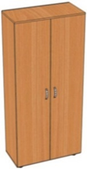 | шт | 39
6 | 31.01.12.131-00000001 | Шкаф для одежды деревянный.  Вид материала корпуса: ЛДСП;  Вид товара: Шкаф для одежды;  Вид шкафа: Прямой (линейный);  Возможность регулировки напольной опоры по высоте: Да;  Высота отделения для головных уборов: <50 (см)  Высота шкафа: ≥ 200 и <250 (см);  Глубина шкафа: <50 (см);  Длина шкафа: <100 (см);  Длина штанги: ≥ 50 и <100 (см);  Тип дверей шкафа: Распашные;  Тип напольной опоры: Ножки;  Тип шкафа: Отдельно стоящий (Цельнокорпусный);  Тип шкафа по количеству дверей: Двухстворчатый;  Дополнительные характеристики: ЛДСП толщиной не менее 16 мм, кромка ПВХ не менее 0,4 мм. Задняя стенка - ДВПО толщиной не менее 3 мм. Опоры, регулируемые по высоте. Ручки: хром. Цвет: дуб молочный. | 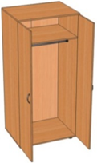 | Шт. | 25
7 | 31.01.12.139-00000001 | Шкаф деревянный для документов.  Наличие выдвижных ящиков: нет;  Наличие остекления: нет;  Тип фасада: полуоткрытый.  Дополнительные характеристики:  ЛДСП толщиной не менее 16 мм, кромка ПВХ не менее 0,4 мм. Задняя стенка ДВП толщиной не менее 3 мм. Наполнение: 2 секции. Верхняя - 3 полки открытые. Нижняя – 2 полка, закрытая глухими дверками. Опоры регулируемые по высоте.  Наличие ручек. Размер (ВхДхГ): не менее 2000х800х400 | 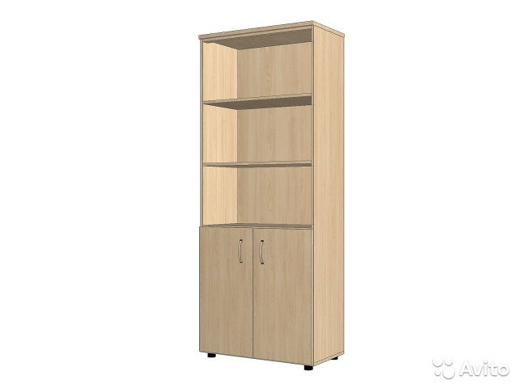 | Шт. | 39

Требования к гарантийному сроку товара и (или) объему предоставления гарантий его качества, к гарантийному обслуживанию товара, к расходам на эксплуатацию товара, к обязательности осуществления доставки, разгрузки, монтажа и наладки товара, к обучению лиц, осуществляющих использование и обслуживание товара.
Поставляемый товар должен быть новым, иметь целостную, не поврежденную упаковку. Поставляемый товар должен иметь гарантийный срок не менее 12 месяцев с момента поставки. Срок действия гарантии поставщика должен быть не меньше срока действия гарантий производителя.

